ACQUISTI IMMOBILIARI DI NUDA PROPRIETÀ
IL 76,3% SONO INVESTITORI

L’Ufficio Studi del Gruppo Tecnocasa ha realizzato un’analisi sulle compravendite di nuda proprietà effettuate nel 2018 dalle agenzie affiliate Tecnocasa e Tecnorete. Il 76,3% delle transazioni analizzate è finalizzata all’investimento a lungo termine, mentre solo il 23,7% riguarda l’abitazione principale. Percentuali molto simili si registravano nel 2017, quando gli acquisti per investimento si attestavano al 72,7%. 79,5% la percentuale nel primo semestre 2018.
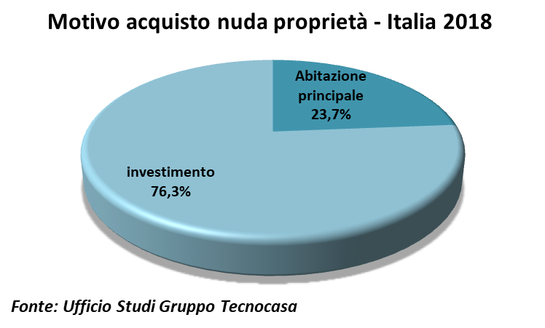

Gli acquirenti di nuda proprietà hanno un’età compresa tra 35 e 64 anni nel 70,8% dei casi, mentre i proprietari hanno un’età superiore a 54 anni nel 76,8% dei casi.
L’analisi punta poi l’obiettivo sulle motivazioni che spingono i proprietari a vendere con la formula della nuda proprietà: la maggior parte dei venditori (74,1%) lo fa per reperire liquidità e quindi per mantenere un certo tenore di vita, oppure per far fronte ad esigenze legate all’avanzare dell’età e a volte per sostenere i figli nell’acquisto della casa.
Le tipologie più compravendute con la formula della nuda proprietà sono i trilocali con il 32,6% delle preferenze. Seguono i bilocali con il 28,4% delle scelte ed i 4 locali che si attestano al 18,9%.

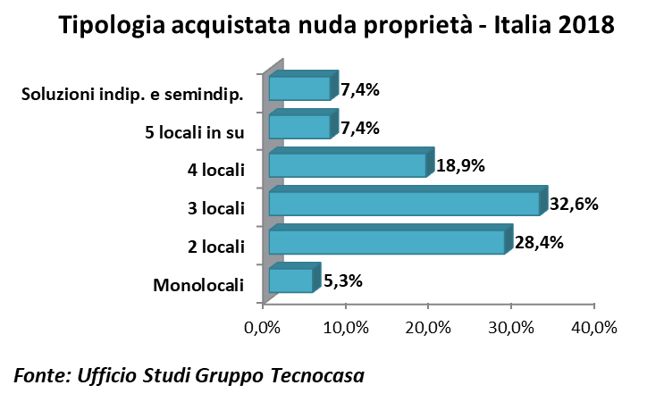

Nel 2018, secondo i dati dell’Agenzia delle Entrate, i volumi di compravendita di nuda proprietà sono sostanzialmente stabili rispetto al 2017 (-0,4%). La flessione si è registrata in particolare nelle aree del Sud Italia (-6,6%) e del Nord Ovest del paese (-0,9%). Le compravendite di nuda proprietà hanno avuto un calo importante nel 2012 per poi riprendersi nel 2014.

